²æÃgÁªÀÄPÀÈµÀÚ «zÁåPÉÃAzÀæ-²ªÀ£ÀºÀ½î
ºÉ¸ÀgÀÄ: «µÀAiÀÄ: UÀtÂvÀ(ªÀÈvÀÛUÀ¼ÀÄ)
vÀgÀUÀw: 5th topic 14 ¸ÀÜ¼À:
PÉ¼ÀV£À ªÀÈvÀÛUÀ¼À£ÀÄß JgÀqÀÄ ¸ÀªÀÄ¨sÁUÀUÀ¼ÁV ªÀiÁr( ¸ÉÌÃ¯ï ªÀÄvÀÄÛ ¥É¤ì¯ï G¥ÀAiÉÆÃV¹)

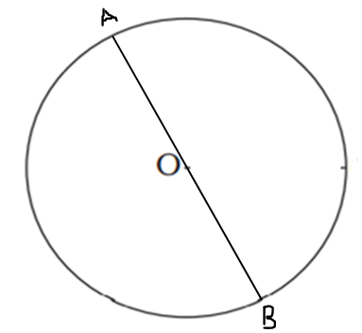
AB- ªÁå¸À
ªÁå¸À ( diameter ): ªÀÈvÀÛPÉÃAzÀæzÀ ªÀÄÆ®PÀ ºÁzÀÄ ºÉÆÃUÀÄªÀ, ªÀÈvÀÛzÀ ªÉÄÃ°£À JgÀqÀÄ ©AzÀÄUÀ¼À£ÀÄß ¸ÉÃj¸ÀÄªÀ gÉÃSÁRAqÀ.
- MAzÀÄ ªÁå¸ÀzÀ°è JµÀÄÖ wædåUÀ¼ÀÄ EgÀÄvÀÛzÉ? ……………………………………………………………
- ªÁå¸À ªÀÄvÀÄÛ wædåzÀ £ÀqÀÄ«£À ªÀåvÁå¸ÀUÀ¼ÉÃ£ÀÄ?
wædå
ªÁå¸À

- MAzÀÄ ªÀÈvÀÛzÀ wædå ªÀÄvÀÄÛ ªÁå¸ÀzÀ £ÀqÀÄ«£À ¸ÀA§AzsÀªÉÃ£ÀÄ?
…………………………………………………………………………………………………………………………………………………………………………………………………………………………………………………………………………………………………………………………………………………………………………………………………………………………………………………………………………
¢£À 2:

JgÀqÀÄ ªÀÈvÀÛªÀ£ÀÄß gÀa¹ CzÀPÉÌ wædå ªÀÄvÀÄÛ ªÁå¸ÀªÀ£ÀÄß J¼ÉzÀÄ, C¼É¬Äj.
AiÉÆÃa¹
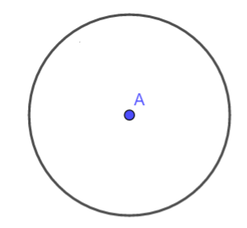
GzÁºÀgÀuÉ:
r, wædå=…………………………
MAzÀÄ ªÀÈvÀÛPÉÌ JµÀÄÖ wædå ªÀÄvÀÄÛ ªÁå¸ÀUÀ¼À£ÀÄß J¼ÉAiÀÄ§ºÀÄzÀÄ?

d, ªÁå¸À=…………………………

PÉÆnÖgÀÄªÀ ªÁå¸ÀUÀ½UÉ wædåªÀ£ÀÄß PÀAqÀÄ »r¬Äj
PÉÆnÖgÀÄªÀ wædåUÀ½UÉ ªÁå¸ÀªÀ£ÀÄß PÀAqÀÄ »r¬Äj

ªÁå¸À (cm) | wædå (cm)
9
14
18
22
26
30
32
wædå (cm) | ªÁå¸À (cm)
2
5
7
10
15
25
30

1. ªÉÄÃ°£À PÉÆÃµÀÖPÀ¢AzÀ wædå ªÀÄvÀÄÛ ªÁå¸ÀzÀ £ÀqÀÄ«£À ¸ÀA§AzsÀªÉÃ£ÉAzÀÄ §gÉ¬Äj.
……………………………………………………………………………………………………………………………………………………………………………………………………………………………………
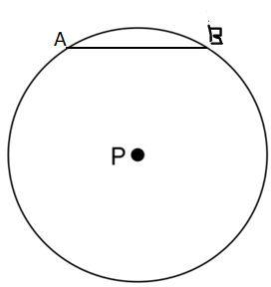
¢£À 3:

AB MAzÀÄ eÁå.

eÁå: ªÀÈvÀÛzÀ AiÀiÁªÀÅzÉÃ JgÀqÀÄ ©AzÀÄUÀ¼À£ÀÄß ¸ÉÃj¸ÀÄªÀ gÉÃSÁRAqÀ

- ªÀÈvÀÛUÀ½UÉ
eÁåªÀ£ÀÄß
J¼É¬Äj

- MAzÀÄ ªÀÈvÀÛªÀ£ÀÄß gÀa¹ CzÀgÀ°è£À CvÀåAvÀ zÉÆqÀØ eÁå AiÀiÁªÀÅzÉAzÀÄ PÀAqÀÄ »r¬Äj.

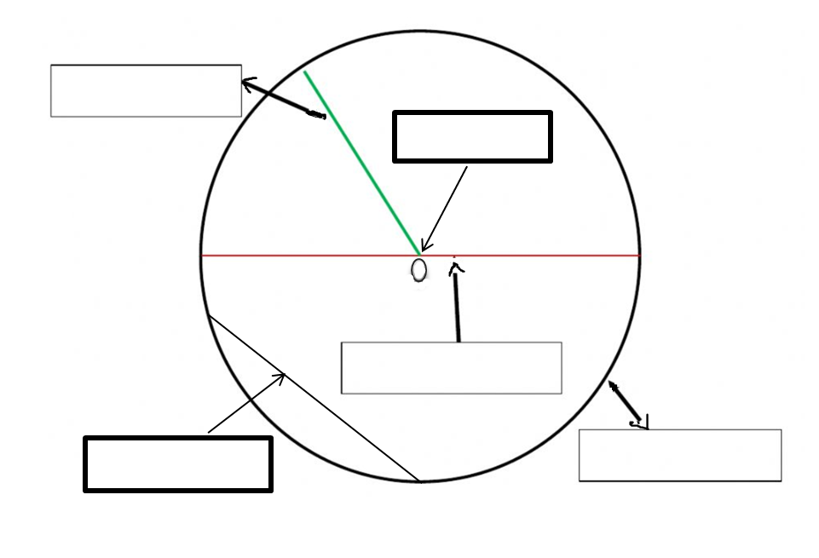
¢£À 4: SÁ° eÁUÀªÀ£ÀÄß ¨sÀwð ªÀiÁr.:

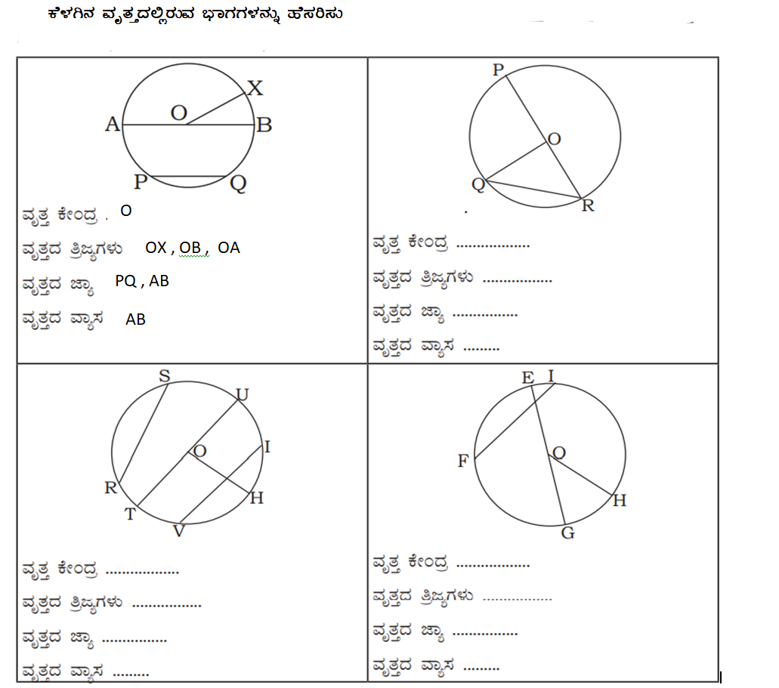
¢£À 5
- ©lÖ ¸ÀÜ¼ÀªÀ£ÀÄß ¸ÀÆPÀÛ ¥ÀzÀUÀ¼À£ÀÄß Dj¹ vÀÄA©j.
(¸ÀªÀÄ, ªÀÈvÀÛPÉÃAzÀæ, eÁå, JgÀqÀÄ, ªÁå¸À, C£ÉÃPÀ)
- MAzÀÄ ªÀÈvÀÛPÉÌ MAzÉÃ ……………………………………EgÀÄvÀÛzÉ.
- MAzÉÃ ªÀÈvÀÛPÉÌ………………………………wædåUÀ¼À£ÀÄß J¼ÉAiÀÄ§ºÀÄzÀÄ.
- ªÀÈvÀÛzÀ …………………………ªÀÅ ªÀÈvÀÛªÀ£ÀÄß JgÀqÀÄ ¸ÀªÀÄ¨sÁUÀUÀ¼ÁV «¨sÁV¸ÀÄvÀÛzÉ.
- ªÀÈvÀÛzÀ AiÀiÁªÀÅzÉÃ JgÀqÀÄ ©AzÀÄUÀ¼À£ÀÄß ¸ÉÃj¸ÀÄªÀ gÉÃSÁRAqÀªÉÃ……………………….
- MAzÉÃ ªÀÈvÀÛzÀ wædåUÀ¼ÀÄ………………………DVgÀÄvÀÛzÉ.
- MAzÉÃ ªÀÈvÀÛzÀ ªÁå¸ÀªÀÅ, wædåzÀ …………………………gÀµÀÄÖ EzÉ.

- ¥Àæw ªÁå¸ÀªÀÅ ªÀÈvÀÛzÀ eÁå CVgÀÄvÀÛzÉAiÉÄÃ? PÁgÀt w½¹.
- ¤ªÀÄä CªÀÄä£À MAzÀÄ §¼ÉAiÀÄ£ÀÄß vÉUÉzÀÄPÉÆAqÀÄ CzÀgÀ UÁvÀæªÀ£ÀÄß cm£À°è PÀAqÀÄ »r¬Äj. «zsÁ£ÀªÀ£ÀÄß «ªÀj¹.

